Выполнила: Воспитатель ГБДОУ №5
Красносельского района
г. Санкт-Петербурга
Лукьянова С.С.

г Санкт-Петербург
2015 год
Модель трех вопросов
Тема: Недельное путешествие солнечного лучика
Возраст детей 5-6 лет, 20 человек. Продолжительность краткосрочный Вид исследовательско - познавательный
Что знаю? | Что хочу узнать? | Как узнать?
Светится  Горит  Передвигается  Самая большая звезда  Бывает желтого, оранжевого, красного цвета  Греет | Можно ли до него дотронутся  Как определить время по солнцу  Почему несколько цветов | Сделать солнечные часы

Проблема: Как определить время по солнцу.

Предполагаемый конечный результат: подневный дневник «недельное путешествие солнечного лучика», презентация проекта

Ответственный | Вид деятельности | Продолжительность | Продукт
Воспитатели | Эксперементирование, рисование, аппликации. лепка, беседа, показ презентации | 1 неделя | Выставка работ «В каждом рисунке Солнце», презентация по итогам проведения проекта, дневник «Недельное путешествие солнечного лучика»
Родители | Мастер-класс «изготовление солн. часов»  Экскурсия в Планетарий  Консультация | 1 неделя | Выставка «солнечные часы», фотовыставка «Я в Планетарии»  Подневные дневники (рисунки и аппликации детей о проведенном дне)
Сотрудники ГБДОУ | Беседа медсестры о пользе и вреде солнца  Муз. досуг | 1 день | Рисунок «Солнце-друг, солнце – враг»  «В гостях у солнышка»
Другие социальные службы | Врач из детской поликлиники | 1 день | Коллективная работа «Схема оказания первой помощи при солнечном ударе»

Познание
ведущая деятельность – познавательно-исследовательская, формы:
-эксперимент с двумя цветами «Колиус»
-эксперимет с тенью
-исчезновение воды

Физическая культура
ведущая деятельность – двигательная, формы:
-принятие солнечных ванн (ручки, личико)
-физкультура на улице
-подвижные игры

Чтение художественной литературы и фольклора
ведущая деятельность – чтение, формы:
чтение словенской сказки «В гости к Солнышку», разучивание стихотворения А. Прокофьева «Солнышко», поговорок и пословиц о солнце ,потешки, заклички посещение планетария, слушание песен
-Чуковский «Краденное солнце»
Коммуникация
ведущая деятельность – коммуникативная, формы:
-беседа о солнечной системе
-презентация «Звезда по имени солнце»
-проведение фольклорного праздника «День Ивана Купалы»

Тема проекта: «Недельное путешествие солнечного лучика»
Цель: освоение социальных представлений и развитие познавательного интереса к солнцу как звезде, символу света и источнику тепла. Знакомство с понятием время (год, месяц, неделя)

Цель проекта:
Художественное творчество
ведущая деятельность – продуктивная, формы:
«Солнышко лучистое» (лепка) .
«Рассвет солнца» (рисование) .
«Солнышко из ладошек» (аппликация) .
«Пушистое солнышко» (аппликация из ниток) .
«Солнечные зайчики» (коллективная работа оригами) .
Конструирование: «Воздушное солнышко» (материал макароны) .

Музыка
ведущая деятельность – музыкально-художественная, формы:
-музыкальный досуг «В гостях у солнышка»

Безопасность
интеграция разных видов деятельности, формы:
Правила поведения на солнце
Материалы и оборудование:
плотный цветной картон с нарисованным кругом, размер А-3;
- желтый, оранжевый пластилин;
- влажная салфетка, доска для лепки;
- скорлупа грецкого ореха, макароны;
- гуашь, стакан для воды, кисти;
- аудиозапись песни «Солнышко лучистое!»;
- иллюстрация или слайд с изображение солнца.
-солнечный календарь
Труд
ведущая деятельность – трудовая, формы:
-подготовка площадки к экспериментированию,
-уход за растениями «Спасение от засухи»
Взаимодействие с родителями
-изготовление солнечных часов
-экскурсия в Планетарий
-ежедневные рисунки и аппликации к дневнику
-просмотр научно-популярных фильмов и м/ф о солнце

Приложение 1
Солнечный календарь
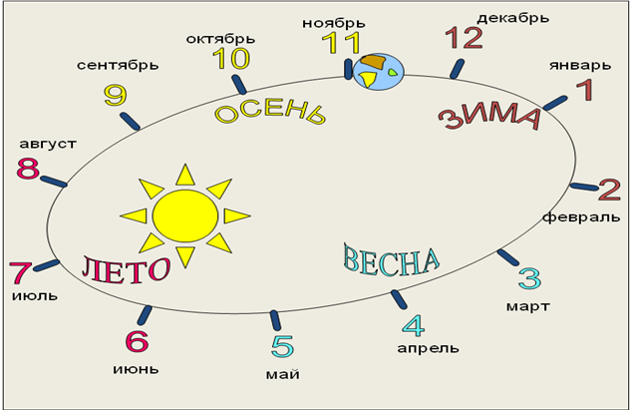
Описание
На ковролине - эллипс- орбита Земли. Эллипс разбит на сектора, всего их 12, по количеству месяцев года. Каждый месяц обозначен соответствующей цифрой опре- делённого цвета: зимние месяцы - синим цветом, весенние - голубым, летние - красным, осенние - жёлтым. Кроме того, все месяцы подписаны, то есть обозначены словом. Также внутри эллипса вписаны названия времён года, рядом с соот- ветствующими месяцами. Названия времён года также имеют соответствующий цвет.
В левой нижней части эллипса расположено солнце. По орбите «движется» макет Земли.
Цели:
1. Образование и запоминание автоматизированных рядов: времена года, месяцы года.
2. Закрепление временных представлений.
* Названия месяцев и времён года прикреплены к липучей ленте и являются съёмными, их можно использовать в других дидактических целях.

Приложение 2
Что для этого нужно
— два плотных листа картона формата А4 (обычный лист писчей бумаги);
— циркуль;
— ножницы;
— транспортир;
— остро отточенный карандаш;
— линейка с миллиметровыми делениями;
— угольник (для построения прямых углов).
I. Делаем циферблат часов
1. Положи лист горизонтально. Примерно в центре листа поставь точку «1» и проведи через нее две взаимно перпендикулярные прямые: горизонтальную и вертикальную.
2. Все построения черти легко, не нажимая на карандаш. Многие линии играют вспомогательную роль и будут стерты впоследствии!
3. Проведи три окружности с центром в точке «1» радиусами 5, 6,5 и 7,5 см.
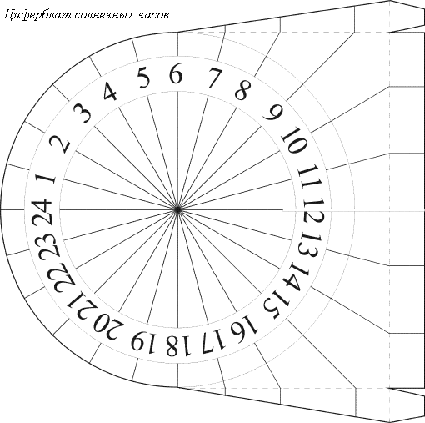
4. Разметь транспортиром часовые линии по всему кругу вокруг точки «1» через каждые 15°. Началом отсчета возьми горизонтальную линию. Затем проведи эти линии от центра до первой окружности и продолжи их от второй окружности
до третьей.
5. Из тех точек, где вертикальная линия пересекает самую большую окружность (точки «2» и «3»), проведи еще две горизонтальные линии, в точности перпендикулярные этой вертикали. Отмерь от точек «2» и «3» вправо отрезки на этих новых прямых длиной по 9 см и соедини их правые концы еще одним вертикальным отрезком. Теперь левая полуокружность и полученный прямоугольник обрисовывают точный контур будущего циферблата.
6. Продолжи полученный вертикальный отрезок вверх и вниз еще на 1,5 см и соедини полученные точки («4» и «5») соответственно с точками «2» и «3». Полученные два треугольника будут загнуты вверх.
7. Продли две горизонтальные прямые за точки «2» и «3» также на 1,5 см и соедини между собой обе новые точки. Полученная полоса также будет загнута вверх.
8. Чтобы затем скрепить между собой треугольники и полоску на узком катете треугольников, надо нарисовать по отвороту длиной 1,5 см и такой же ширины. Отвороты должны слегка сужаться по мере удаления от стороны треугольника. Точно по стороне они будут загнуты внутрь и приклеены снаружи к полоске.
9. Сотри аккуратно обе внутренние окружности, а также правую половину большой окружности, находящейся внутри большого прямоугольника. Продли часовые линии правой полуокружности до пересечения границ прямо-
угольника.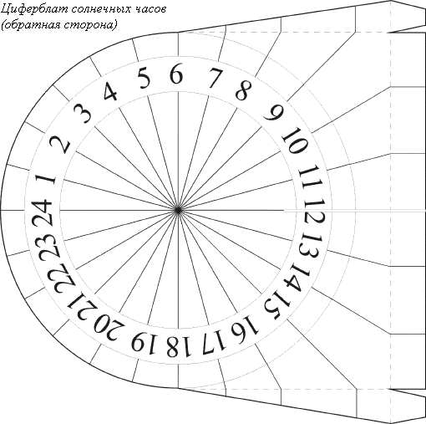
10. Наметь линию будущего надреза, жирно прочертив ее от правого края прямоугольника на 4,5 см к центру.
11. Подпиши часы у каждой часовой линии циферблата (для этого специально оставлено место между двумя внутренними окружностями). Сперва поставь цифру 12 (или ХП) справа напротив центральной горизонтальной линии (как раз там, где будет надрез для установки гномона). Затем по часовой стрелке разметь линии на увеличение часов, а против — на уменьшение. Циферблат готов!
12. Вырежи полученный циферблат вместе с отворотами. Надрежь лезвием прорезь под ширину твоего картона. Загни треугольники и полосу и склей их между собой.
II. Делаем гномон (указатель) солнечных часов
1. Положи второй лист также горизонтально и отметь на глаз точку примерно в середине нижней стороны листа (точка «5»). Через нее проведи вертикальную линию строго перпендикулярно горизонтальной стороне.
2. Отмерь вверх по этой линии ровно 9 см (это будет точка «6»). От нее, принимая за начало отсчета вертикальную линию, отмерь угол, равный углу наклона экватора в твоем городе (90° минус широта места; для Москвы широта равна 56°, следовательно, угол — 34°).
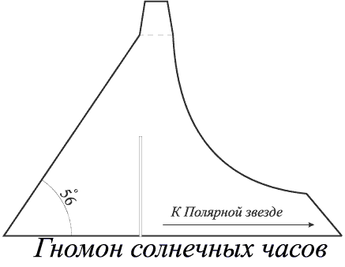
3. От точки «5» направо отмерь 9 см вдоль нижней стороны листа. Также
и вправо от точки «6» точно по горизонтали отмерь отрезок 1,5 см. Соедини эти две точки. В результате получится трапеция с широким основанием и узкой вершиной.
4. Наметь на правой боковой стороне трапеции широкую дугу, начинающуюся от верхней точки этой стороны и заканчивающуюся на расстоянии 3,5 см от ее нижнего конца.
5. Осталось только пристроить маленький отворот длиной 1,5 см к верхней стороне трапеции, немного суживающейся по мере удаления от стороны. Этим отворотом гномон будет крепиться к циферблату (также с его внешней стороны).
6. Теперь наметь вырез длиной 4,5 см от точки «5» к точке «6» вдоль вертикальной линии.
7. Сделай этот вырез лезвием той же ширины, что и толщина картона. Вырежи и всю трапецию, сохраняя отворот. Гномон готов!
8. Вставь гномон вырезом в вырез циферблата «длинным» треугольником вверх. Часы готовы!
Как ими пользоваться?
Нужно установить часы так, чтобы гномон в точности указывал на Полярную звезду своим острием. Циферблат обращен кверху, но наклонен к горизонту так же, как и экватор. Потому и сами часы, которые ты сделал, носят название экваториальных.
Чтобы обеспечить правильную их установку, достаточно по компасу определить направление на север и так установить часы, чтобы линия 12 – 24 часа была ориентирована на север, а деление «12 часов» циферблата было обращено к северу. Тогда и острие гномона будет устремлено на Полярную звезду. Теперь эти часы показывают тебе, как расположена плоскость небесного экватора, как проходит ось мира.
Проверь, как работают твои часы. Они всегда указывают местное истинное солнечное время. Ты заметишь, что их показания отличаются от показаний механических часов, которые указывают всегда среднее поясное время.
Мраморная плита 60Х40 см., алюминиевый гномон, струны, циферки от дверных номером. Каждый час метался к сему чуду с целью отметить тень.
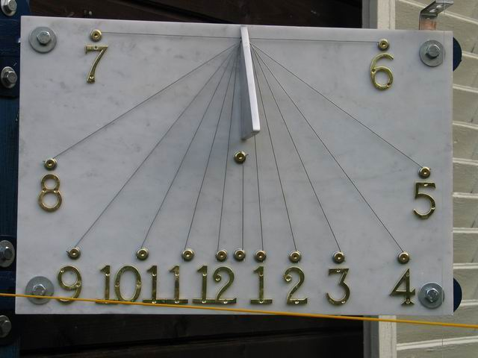
Часы висят на двух мощных петлях, что позволяет установить их в плоскости восток-запад, имеется фиксирующая штанга. Гномон имеет угол местной широты. Центральная струна (между 12 и 1) отмечает время истинного полдня (13ч.34 мин.)Ходят довольно точно, 3 минуты.
В ответ на это сообщение пишет следующий участник форума по имени VR:
Эти солнечные часы изготовлены и установлены на даче в 2001 г. С тех пор исправно служат без ремонта. После зимы требуется 1 раз в год «подвести» часы (от мороза положение столба слегка изменяется). Стрелка изготовлена из алюминиевой проволоки и ориентирована на полюс мира. Циферблат размещен перпендикулярно стрелке (в плоскости небесного экватора). Цена деления – 10 минут. Но с расстояния 2 метра можно узнать время с точностью 2 минуты. Часы с вертикальным циферблатом, как на предыдущей модели (см. выше), показывают время только 12 часов в сутки, но круглый год. Данная конструкция позволяет узнавать время от восхода до заката, но только когда солнце в южной небесной полусфере, т.е. с марта по сентябрь. Часы видно практически с любой точки участка, а также из дома. Очень удобная штука.
Конструкция часов воспроизведена мной по детским воспоминаниям. В 1965 г., когда мне было 8 лет, мы с родителями отдыхали в окрестностях Анапы. Жили мы в палатке прямо на пляже. Мой отец сделал солнечные часы из листа фанеры, который просто вкопал в песок. Многие отдыхающие, проходя мимо, подводили свои наручные часы по солнечным. Особо любознательные заглядывали под лист фанеры в надежде обнаружить там механизм. Одна женщина, представившись учителем физики в школе, просто потребовала...